**Комплексное изучение влияния напряженно-деформированного состояния на изменение фильтрационно-емкостных свойств коллектора ПХГ на базе геомеханического и КТ-подходов**

***Химуля В.В.1, Барков С.О.2, Шевцов Н.И.3***

*1Младший научный сотрудник, к.ф.-м.н.  
2Младший научный сотрудник, аспирант*

*3Младший научный сотрудник*

*Федеральное государственное бюджетное учреждение науки Институт проблем механики им. А.Ю. Ишлинского Российской академии наук, Москва, Россия*

*E-mail: 1*[*khim@ipmnet.ru*](mailto:khim@ipmnet.ru)*, sviatoy97@gmail.com 2, red3991@yandex.ru3*

Система подземных хранилищ газа (ПХГ) является неотъемлемой частью российской газоснабжающей инфраструктуры, обеспечивая стабильность при больших климатических различиях и значительной протяженности территории страны. ПХГ чаще всего создаются в водоносных пластах и истощенных газовых, газонефтяных или газоконденсатных месторождениях. В Российской Федерации, особенно в свете санкционных ограничений, наблюдается переориентация экспорта энергоресурсов из Европы в Азию, придавая подземным хранилищам газа особую актуальность. Одной из главных проблем эксплуатации ПХГ в истощенных месторождениях является изменение фильтрационно-емкостных свойств резервуара при циклических процессах закачки и отбора газа. При циклической эксплуатации ПХГ часто возникает проблема закупорки пор и фильтрационных каналов в призабойной зоне скважины глинистыми и мелкодисперсными компонентами, что негативно сказывается на фильтрационных характеристиках околоскважинной зоны.

Для обоснования оптимальных условий работы скважин, а также для определения эффективных методов строительства и эксплуатации, необходимо проведение предварительных комплексных исследований пород-коллекторов.

В данной работе представлены результаты мультидисциплинарного экспериментального изучения фильтрационно-емкостных характеристик высокопористых пород-коллекторов водоносного пласта подземного хранилища газа центральной части РФ. Геомеханическая часть исследований включала изучение зависимости проницаемости пород от напряженно-деформированного состояния в окрестности скважины и физическое моделирование реализации метода увеличения фильтрационных свойств призабойной зоны – метода направленной разгрузки пласта (НРП) [1]. Испытания проводились на уникальной Испытательной системе трехосного независимого нагружения (ИСТНН) (Рис. 1а.) Института проблем механики РАН [1]. Цифровая часть исследований включала неразрушающий анализ внутренней структуры, характеристик порового пространства и фильтрационных свойств до и после испытаний на основе снимков компьютерной томографии. Исследование изменений внутренней структуры образцов выполнено с использованием высокоразрешающего рентгеновского микротомографа ProCon X-Ray CT-MINI [2]. Проведено численное моделирование потока фильтрации на 3D моделях пород, созданных по результатам томографии, с применением модулей ПО GeoDict.

Результаты проведенного физического моделирования процессов деформирования и фильтрации на установке ИСТНН указывают на то, что проницаемость коллектора вплоть до разрушения незначительно зависит от напряженно-деформированного состояния, и это влияние обратимо. При достижении в ходе моделирования процесса реализации НРП забойного давления в скважине 7-8 МПа может инициироваться рост макротрещин в породе, сопровождающийся необратимым увеличением проницаемости.

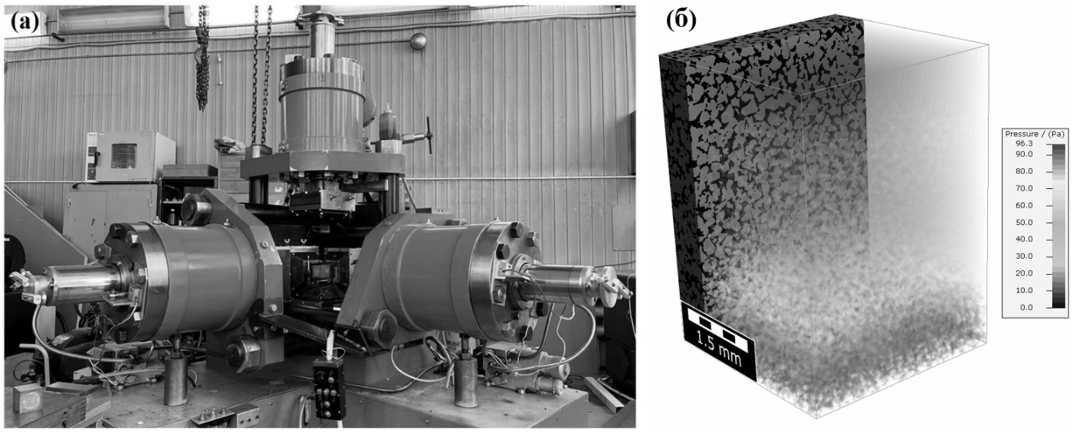

Рис. 1. Испытательный стенд трехосного независимого нагружения ИСТНН (а) и созданная по снимкам томографии 3D структура породы с распределением поля давлений флюида при фильтрации (б).

По результатам цифровых исследований и численного моделирования получены значения пористости, геодезической извилистости и проницаемости пород. Выявлена слабая степень трансверсальной анизотропии проницаемости. На основе анализа полей давлений при фильтрации (Рис. 1б.), распределения пор по размерам и поля скоростей течения установлена высокая однородность и связность порового пространства пород. Показано отсутствие выраженных изменений характеристик порового пространства и поровой проницаемости после неравномерного трехосного нагружения горных пород. На основе геометрического анализа порового пространства выявлены причины проявления слабой трансверсальной анизотропии проницаемости. Значения фильтрационно-емкостных свойств, полученные цифровым методом, находятся в хорошем соответствии с результатами полевых и лабораторных измерений. Физическое моделирование процесса реализации НРП подтвердило эффективность применения метода для условий исследуемого пласта. Были рассчитаны необходимые параметры его применения: конструкция забоя скважины, оптимальная стадия эксплуатации, распределение напряжений и величина забойного давления.

*Работа выполнена при финансовой поддержке РНФ проект № 22-11-00273.*

**Литература**

1. Karev, V., Kovalenko, Y., Ustinov, K. Geomechanics of Oil and Gas Wells. Advances in Oil and Gas Exploration and Production. Springer International Publishing Cham: Switzerland, 2020. 166 p.

2. Химуля В.В., Барков С.О. Анализ изменения внутренней структуры низкопроницаемых пород-коллекторов средствами компьютерной томографии при реализации метода направленной разгрузки пласта // Актуальные проблемы нефти и газа. 2022. №. 4 (39). С. 27-42.